**Navodila za delo za 11.5. in 15.5. (oziroma 14.5.) kjer se vidimo na videokonferenci (dve šolski uri)**

**Vian in Žana – oddaja zapiskov!! Nekateri niste dopolnili zapiskov preverite in dopolnite (preverite e-pošto za nazaj!!).**

**Naredite naloge za ponavljanje:**

1. **Rešite črkovnico:**
2. **Označi dele cveta.**

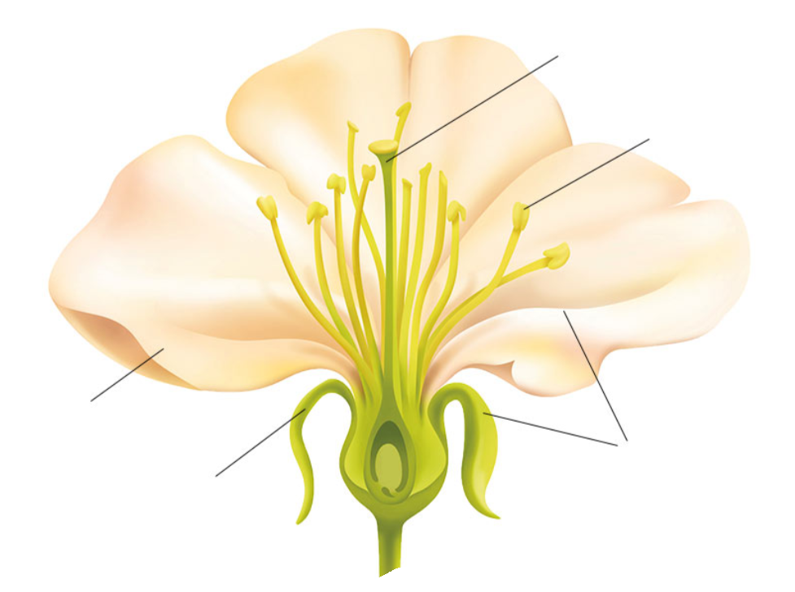

1. **Označi proces oprašitve. Izbiraš lahko med besedami: moški, vrat pestiča, cvetni prah, brazda pestiča, ženski, oprašitev, plodnica, semenske zasnove, moška spolna celica, ženska spolna celica.**

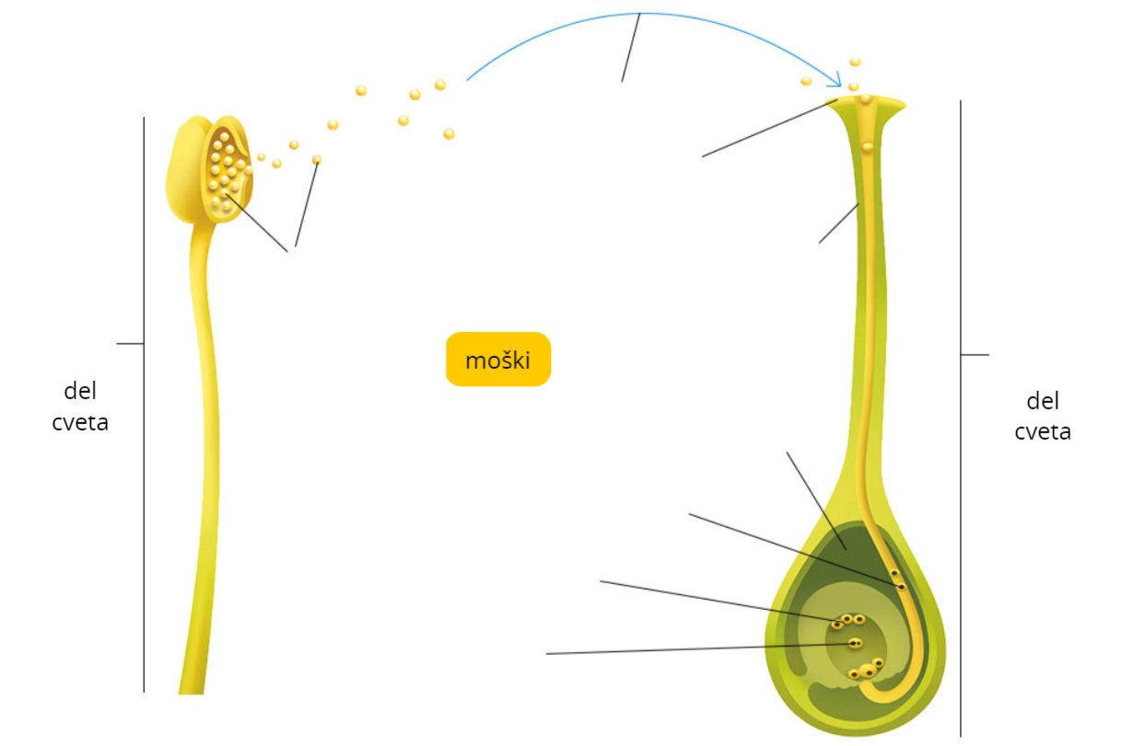

**Novo snov zapiši v zvezek, slike ni potrebno na novo risati ali tiskati nadaljujte od prejšnje ure:**

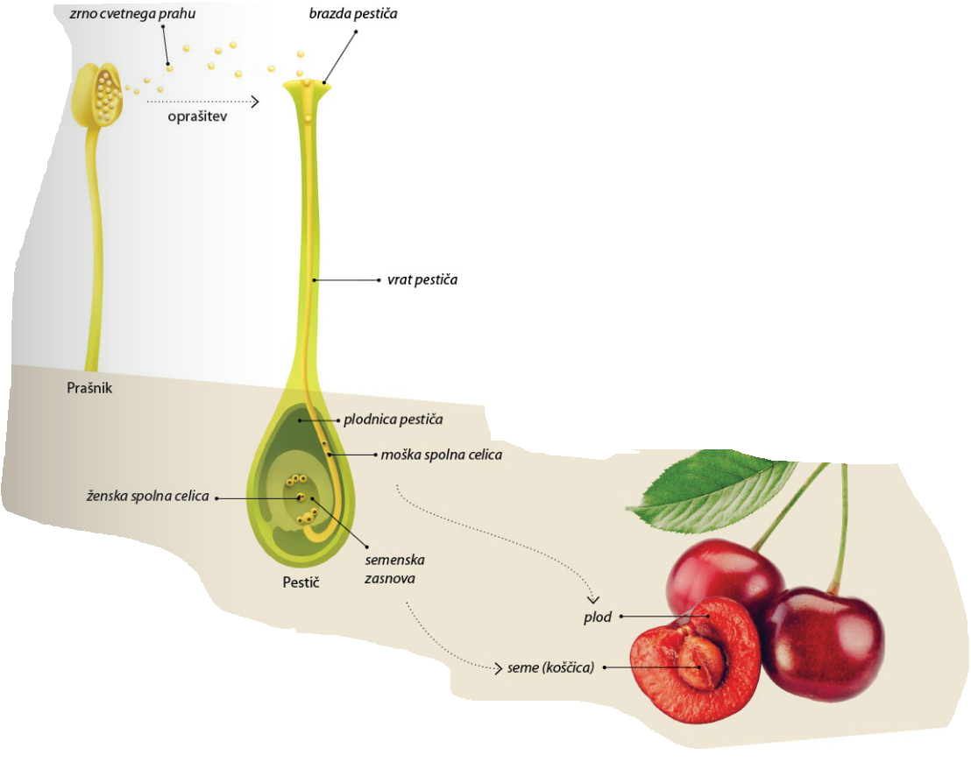

**OPLODITEV – moška spolna celica iz pelodnega zrna potuje v semensko zasnovo plodnice v kateri se združi z žensko spolno celico. Združitvi rečemo OPLODITEV (glej skico). Začetek novega osebka – zarodka. Potomec ima lastnosti matere in očeta. Seme nastane s SPOLNIM razmnoževanjem rastlin.**

**Iz SEMENSKE ZASNOVE SE RAZVIJE SEME. Iz PLODNICE PA SE RAZVIJE PLOD (skiciraj črte iz semenske zasnove k semenu češnje in plodnice češnje k plodu).**

**Naloga plodov JE ZAŠČITA SEMENA IN RAZŠIRJANJE SEMEN.**

**Stena plodnice se razvije v SUHO ALI SOČNO osemenje z enim ali več semen.**

Oglejte si primer suhih in sočnih osemenj in dodajte še svoje primere.

|  |  |
| --- | --- |
| **SUHO OSEMENJE** | **SOČNO OSEMENJE** |
| **Lipa** | **Paradižnik** |
| **Bukev - žir** | **Sliva** |
|  |  |
|  |  |
|  |  |
|  |  |
|  |  |

**NASTANEK SMEN IN PLODOV:**

**Na eni češnji v enem letu nastane veliko semen, ne morejo pa vse pasti direktno na tla, ker tam ne more zrasti več novih češenj. KER SO RASTLINE PRITRJENE, JE DOBRO, DA SEME POTUJE DALEČ STRAN – SE RAZŠIRIJO. Rastline imajo problem prenosa peloda in razširjanja semen saj so PRITRJENE!**

**RAZŠIRJAJO JIH LAHKO (glede na raznovrstne priprave, ki jih imajo):**

**a)** veter **– drobna in lahka semena, s tankimi dlačicami (regratova lučka, smreka, javor, jesen, …)**

**b)** voda **– vsebujejo zrak in imajo nepremočljivo površino, plavajo po rekah, morjih dokler jih ne naplavi (kokosov oreh)**

**c)** živali **– videz in vonj plodov jih privablja, saj je to sladka hrana – pojedo – neprebavljeno peško - seme izločijo z iztrebki daleč stran (ptice belo omelo, lešniki, orehi – veverice shranijo in pozabijo, repinec ima kaveljce in se oprime ljudi, dlake živali….)**

**c)** ljudje – **načrtno (izmenjava semen) in nenačrtno jih raznašamo –** **pojemo cel paradižnik, kumare, buče, maline, jagode, sliva, breskve….**

**d)** izstrelijo seme **– žlezava nedotika.**

**V nadaljevanju so slike, za lažje razumevanje zgornje snovi. Po želji jih lahko natisnete in prilepite v zvezek.**

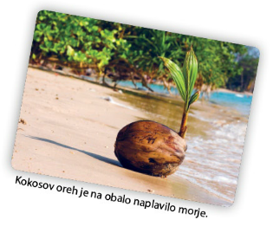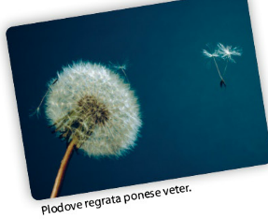

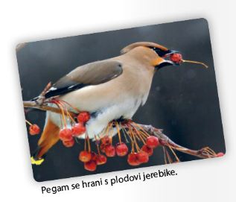

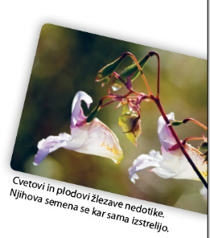

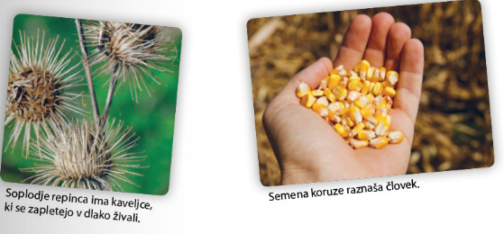

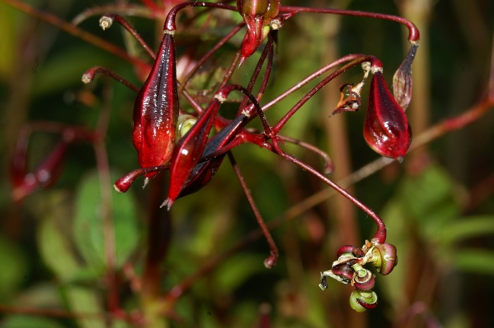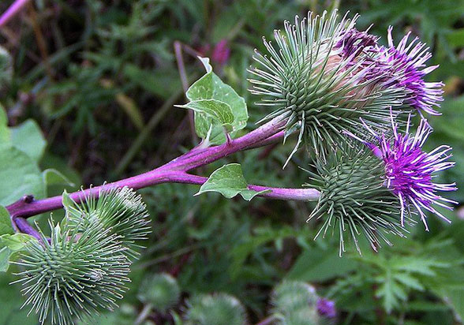

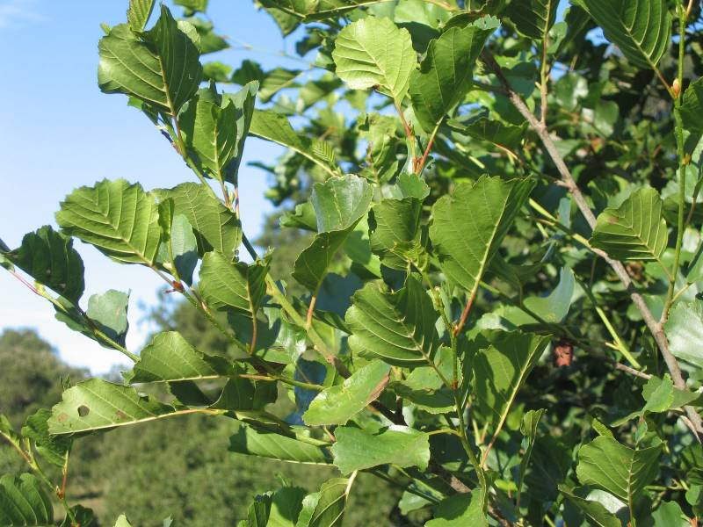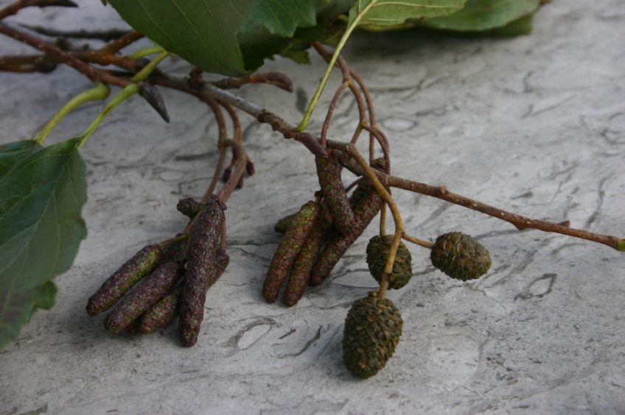

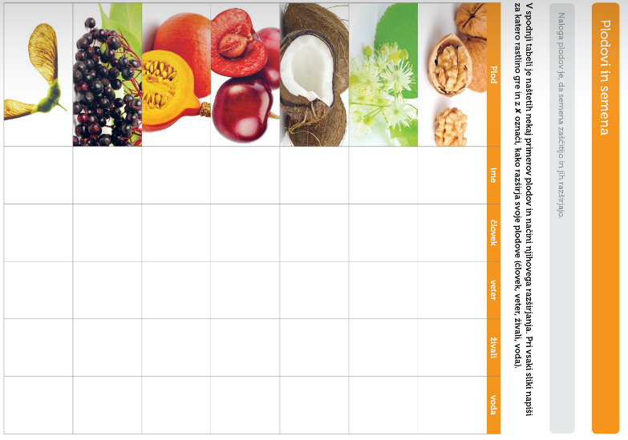**Domača naloga: prerišite ali skopirajte tabelo in jo izpolnite po navodilih.**

**Dodatna naloga (kdor želi): pojdite na spletno stran spodaj.**

<https://www.irokusplus.si/vsebine/irp-nar6/#56> Poiščite spolno razmnoževanje rastlin in poiščite spodnjo sliko. Ko klikate na posamezne cvete, se pojavi razlaga cvetov. Odgovorite kako se ločijo cvetovi enokaličnic od cvetov dvokaličnic. Če vam uspe najti razliko mi pišite na e-pošto karmen.lapanja1 @gmail.com.

